**Modèles Trouve les formes**

**Fiche 29a**

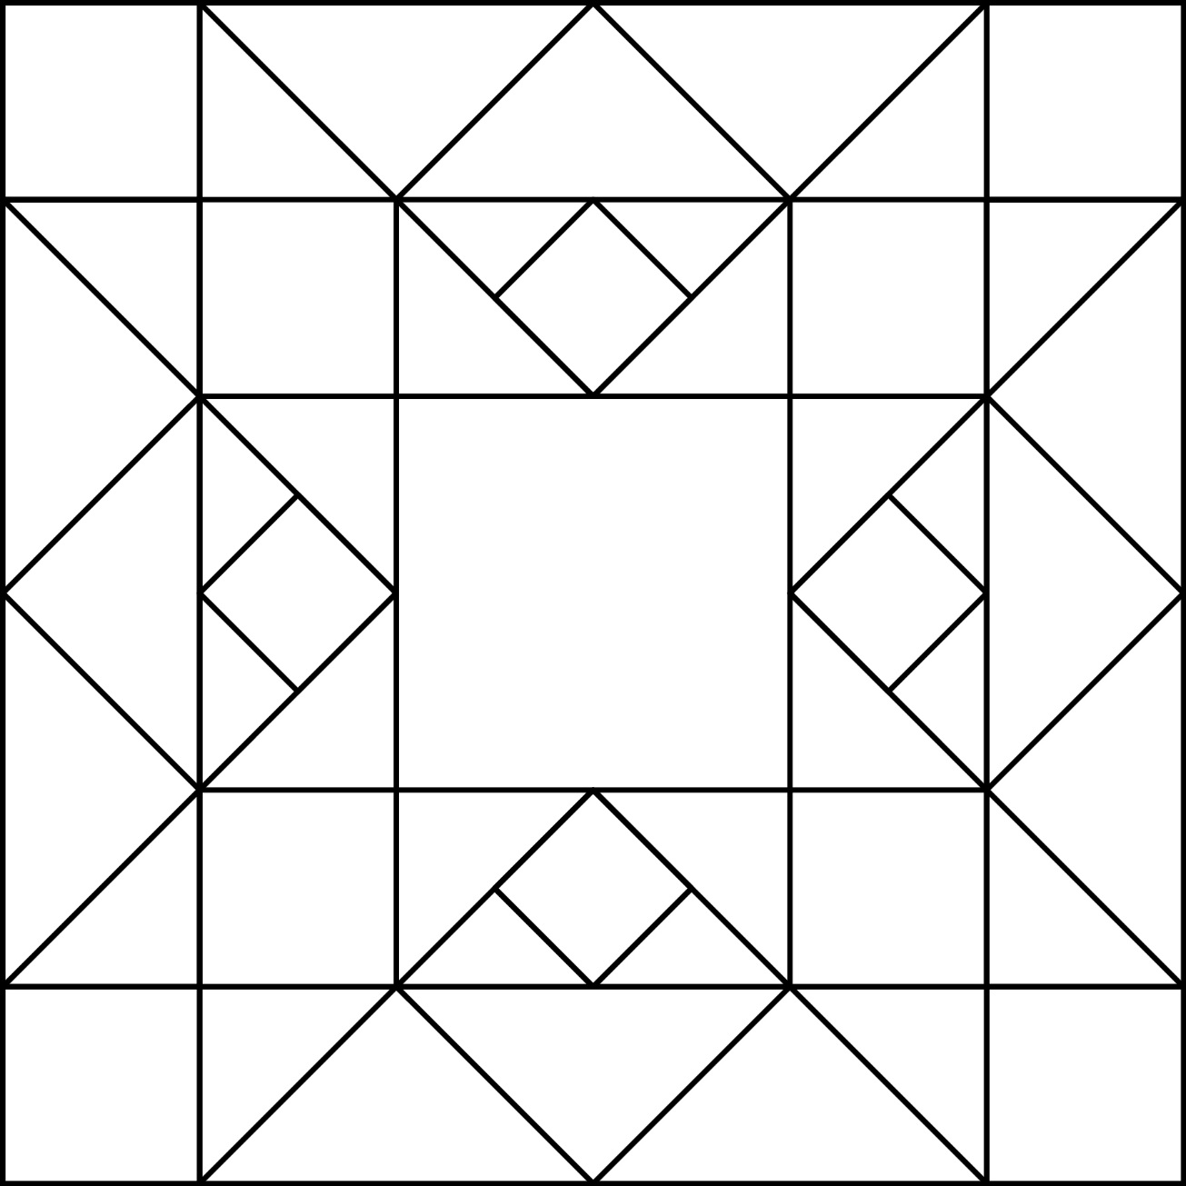

**Modèles Trouve les formes**

**Fiche 29b**

